МУНИЦИПАЛЬНОЕ ОБРАЗОВАНИЕ ГОРОД НОЯБРЬСК
Муниципальное автономное дошкольное образовательное учреждение
детский сад комбинированного вида
“ЛУКОМОРЬЕ”
муниципального образования город Ноябрьск

Проект в средней группе
«Мой дом – моя крепость?»

Воспитатели: Даянова Миляуша Флюровна
Пупышева Наталья Александровна

Проект в средней группе
«Мой дом – моя крепость?»
Тип проекта: информационно-творческий, краткосрочный, реализован в рамках МАДОУ «Лукоморье».
Участники проекта: воспитатели, воспитанники средней группы, родители.
Целевая группа: дети средней группы, родители.
Масштаб: краткосрочный.
Актуальность проблемы: дети среднего дошкольного возраста характеризуются нарастанием двигательной активности, увеличением физических возможностей ребенка, которые, сочетаясь с повышенной любознательностью, стремлением к самостоятельности, нередко приводят к возникновению травмоопасных ситуаций в доме.
Взрослые уверены, что дом – самое безопасное место на свете. Но это не совсем так, потому что наше жилище оборудовано множеством различных предметов и механизмов, облегчающих жизнь: это и утюг, и телевизор, и электрический чайник и многое другое. Не обойтись в хозяйстве и без помощи колющих и режущих предметов – ножей, иголок, гвоздей. Одни и те же предметы могут быть и опасными, и безопасными и необходимыми в быту.
Основная роль в обучении детей безопасному поведению в быту принадлежит окружающим его взрослым. Однако родители часто не придают данному вопросу должного внимания либо не знают, как это делать, а воспитатели, не отрицая необходимости специальной работы, из-за методической не разработанности данного вопроса, проблем в организации развивающей среды.
Таким образом, возникло противоречие между потребностями жизни в накоплении ребенком среднего дошкольного возраста опыта безопасного поведения в быту и отсутствием научно обоснованных педагогических условий организации данного процесса. Выделенное противоречие свидетельствует об актуальности проблемы формирования опыта безопасного поведения в быту детей среднего дошкольного возраста.
Исходя из ситуации, мы можем обозначить проблему:
Недостаточность знаний и умений у детей по основам безопасного поведения в быту.
Данная проблема существует по ряду причин:
- Низкий уровень знаний и навыков правильного поведения в различных угрожающих ситуаций у детей;
- Некомпетентность родителей в вопросе формирования опыта безопасного поведения средних дошкольников в быту;
- Недостаточное оснащение развивающей среды в группе по основам безопасного поведения в быту.
Цель проекта: Научить детей основам безопасного поведения в быту.
Задачи проекта:
- Расширить представления детей о предметах, которые могут служить источниками опасности в доме;
- Повысить уровень компетентности родителей в вопросах безопасного поведения ребенка в бытовой среде через наглядный материал и непосредственный диалог;
- Пополнить развивающую среду группы методическим материалом, художественной литературой и дидактическими пособиями.
Прогнозируемый результат:
- Расширится объем знаний у детей о правилах безопасного поведения в быту;
- В группе будет пополнена развивающая среда по основам безопасного поведения в быту;
- Повысится уровень педагогической компетентности родителей по вопросам формирования практических навыков безопасного поведения детей в домашней среде.
Дальнейшее развитие проекта:
Дополнить проект информацией по пожарной безопасности и правилам дорожного движения.
План действий по реализации проекта
Мероприятие |  | Срок | Ожидаемый результат
Подготовительный этап
Подбор материалов по теме проекта |  |  | Создание базы для реализации проекта (изучение методической литературы, материалов из интернета)
Составление плана основного этапа реализации проекта |  |  | Проект «Опасные помощники»
Пополнение развивающей среды группы |  |  | Картотека стихов по основам безопасного поведения в быту;  - картотека сюжетных картинок по правилам поведения в быту;  - подбор сюжетных картин с опасными ситуациями в быту для бесед с детьми
Основной этап
Работа с детьми
Цикл бесед:  «Какие опасности таит квартира?»  «Опасности вокруг нас»  «Лечат или калечат?»  «Электричество – друг или враг?»  Дидактические игры: «Убери на место», «Мы - спасатели», «На прогулке». |  |  | Закрепление знаний по основам безопасного поведения в быту.  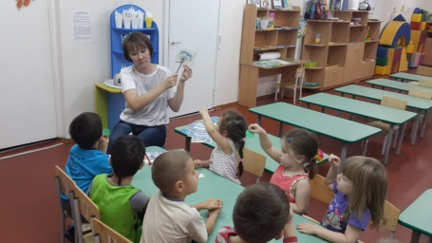  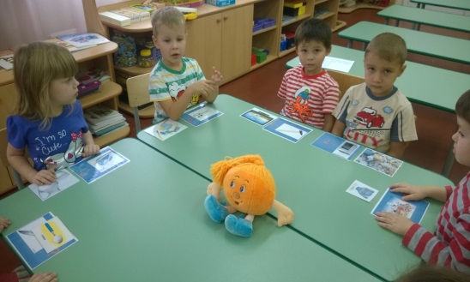
Работа с иллюстрациями. Знакомство с правилами хранения опасных предметов в быту. |  |  | Презентация.  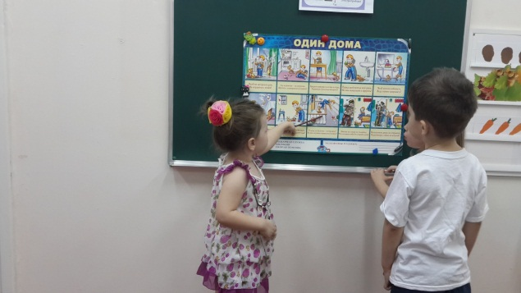
Занятие - экскурсия в медицинский кабинет, знакомство с правилами хранения медикаментов. |  |  | Конспект занятия, полученные практические навыки.
ЧХЛ: М.Манков «Правила безопасности для малышей» |  |  | Расширение объема знаний  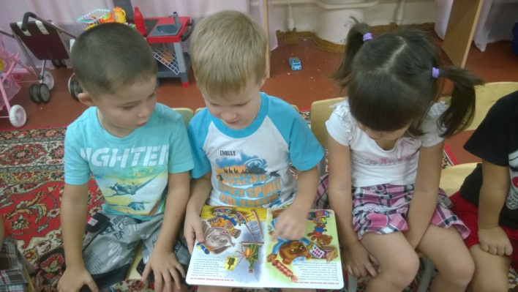
Рассматривание иллюстраций «Личная безопасность». |  |  | Расширение объема знаний  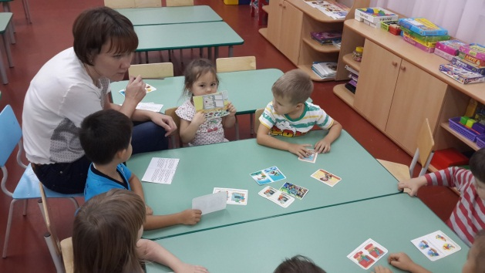
Коллективная работа: изготовление плаката об опасных предметах. |  |  | Расширение объема знаний  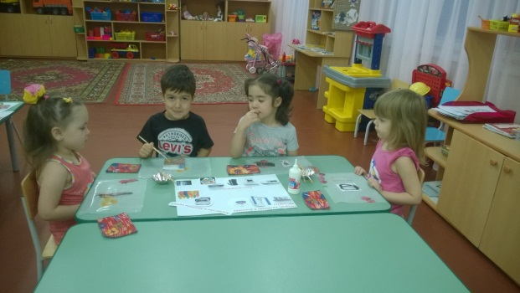
Сюжетно-ролевые игры:  «Больница», «Дом. Семья», |  |  | Плакат для уголка безопасности
Конспект НОД на тему:  «Ребенок один дома» |  |  | Закрепление полученных знаний.
Взаимодействие с семьей
Подбор родителями фотоматериала и текста по теме проекта. |  |  | Повышение компетентности родителей по теме  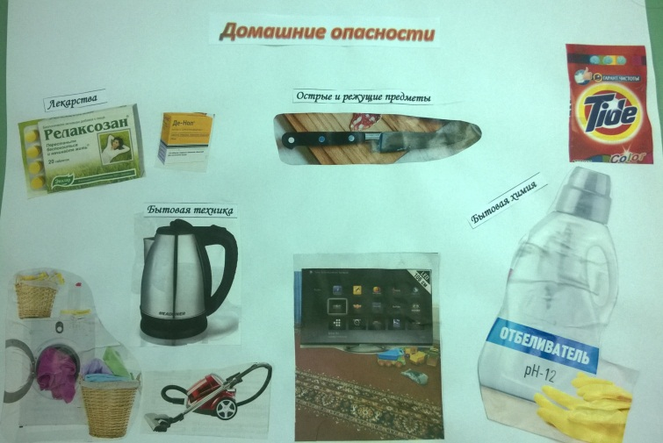
Изготовление совместно с детьми коллажей, рисунков по теме. |  |  | Информация для родителей по итогам проекта  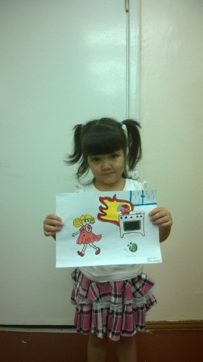
Заключительный этап
НОД – закрепление «Опасные предметы в доме». |  |  |  | Закрепление полученных знаний, практических навыков.  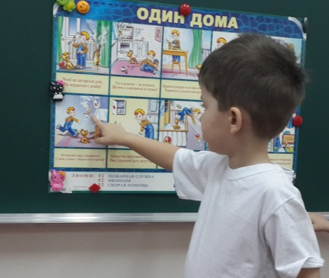
Изготовление свода правил на тему: «Домашние опасности. Правила, которые нужно соблюдать дома!» |  |  |  | Закрепление полученных знаний, практических навыков.

